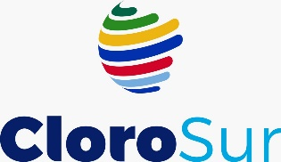

Formulario de Solicitud de Acceso a Datos

Este formulario debe utilizarse para enviar una solicitud de acceso a los datos, de conformidad con lo dispuesto en la LGPD

Información del remitente

Titular:
Nombre y apellido:
Dirección:
Datos de contacto (celular/e-mail)

Tipo de Solicitud

Seleccione el tipo de solicitud que está realizando:

☐ | Retiro del consentimiento
☐ | Solicitud de acceso
☐ | Rectificación de datos personales
☐ | Eliminación de datos personales
☐ | Restricción de procesamiento de datos personales
☐ | Pedido de portabilidad de datos personales
☐ | Pedido relacionado con la toma de decisiones y elaboración de perfiles automatizados

Datos personales involucrados

Detalles

Motivo / justificación

Firma:

Nombre y apellido:
Fecha:

Una vez completado, este formulario debe ser enviado al e-mail: dpo@clorosur.org.br o por correo a:

Av. Chedid Jafet, 222, Bloco C, 4º andar – Vila Olímpia – CEP 04551-065 – São Paulo – SP – Brasil

